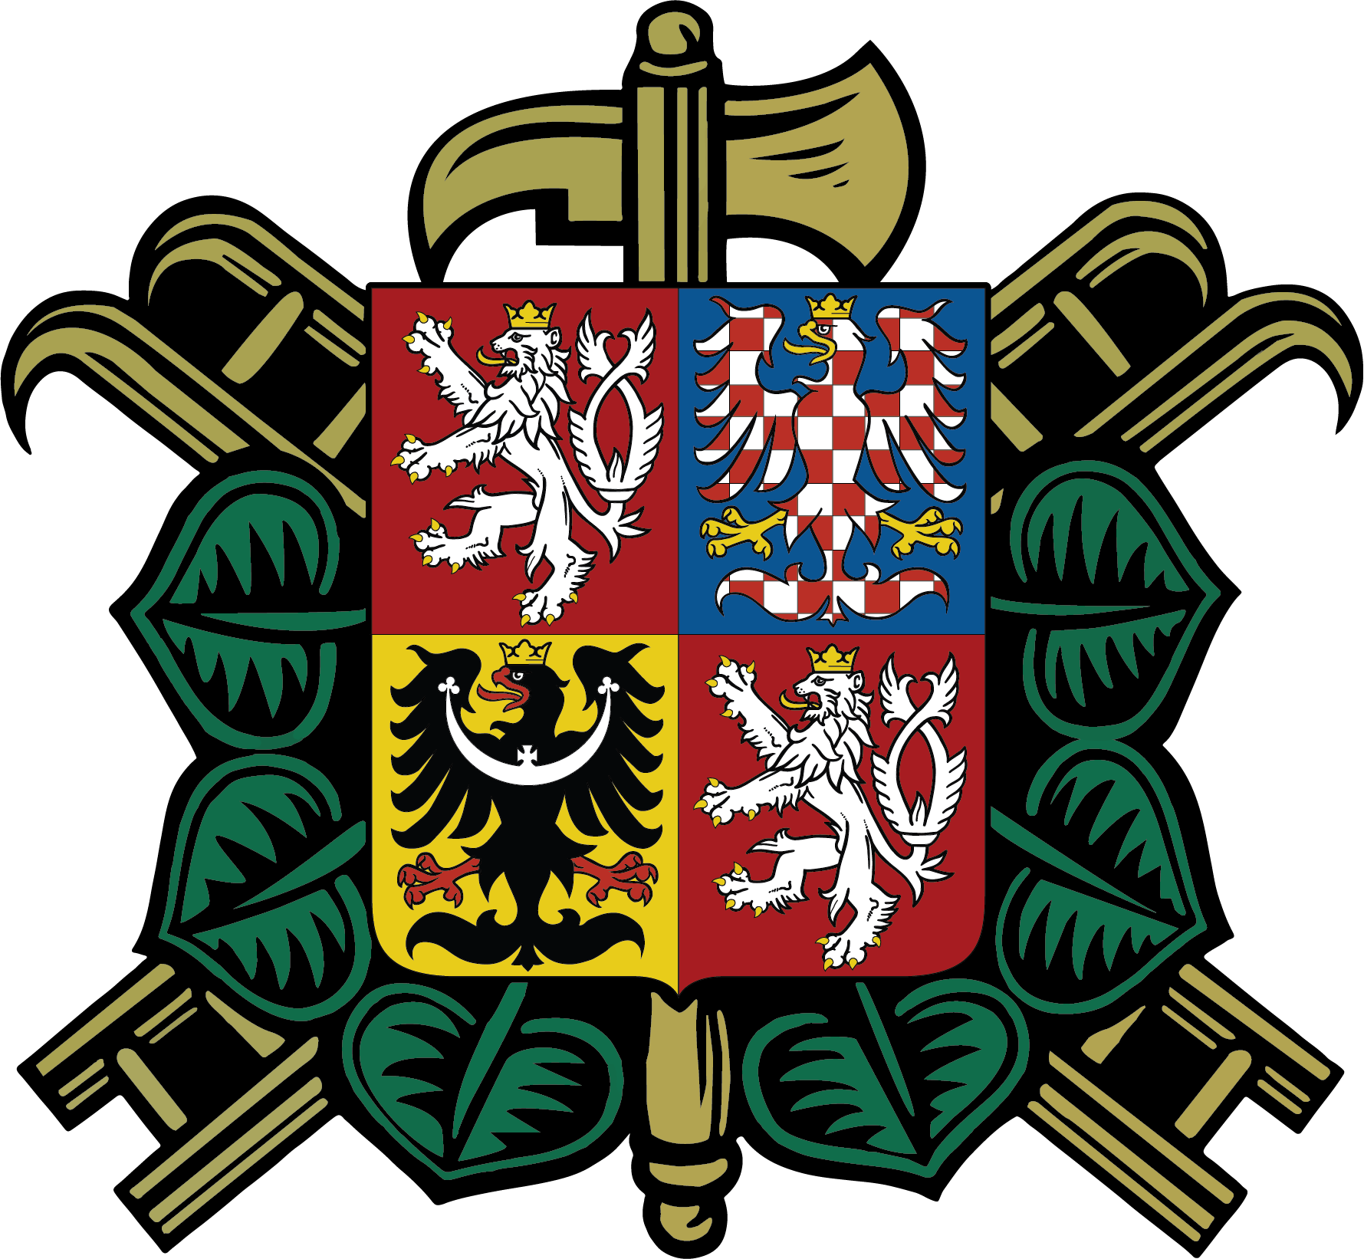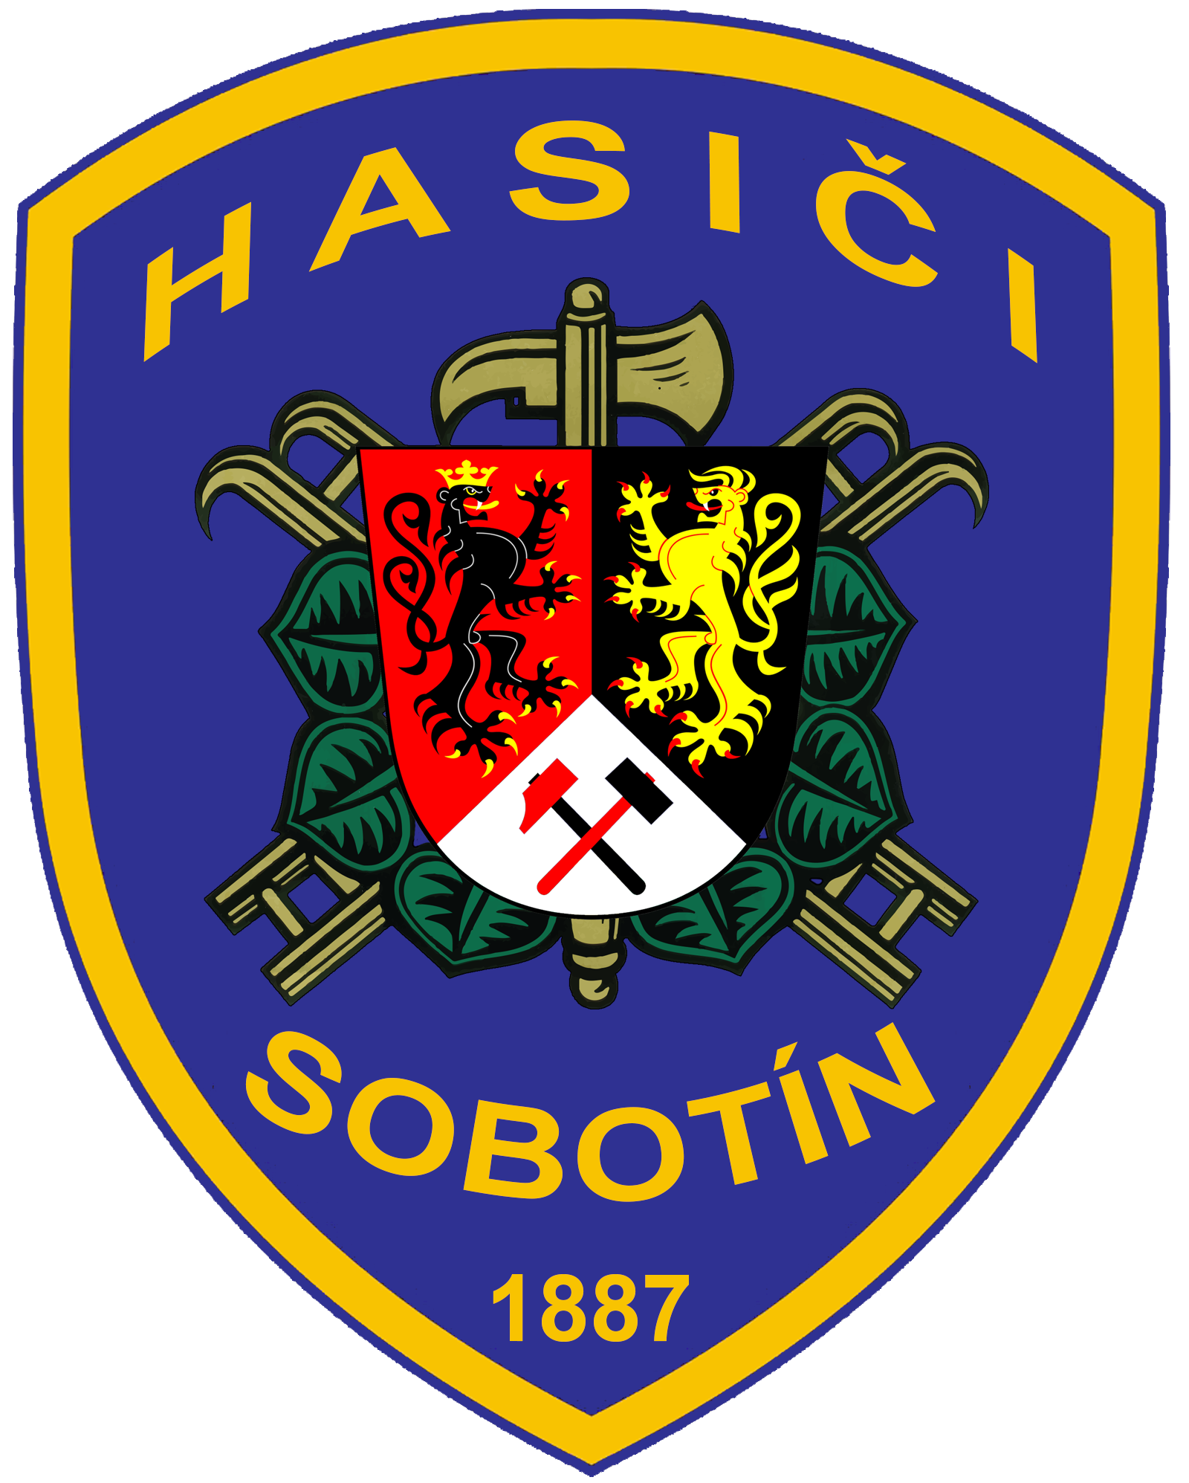

Vás srdečně zve na VI. ročník pohárové soutěže
MEMORIÁL ZDEŇKA MĚRKY

„O putovní pohár SDH Sobotín v kategorii mužů“
„O putovní pohár Resortu Sobotín v kategorii žen“
„O putovní pohár Hasičské vzájemné pojišťovny, a.s.
v kategorii veteránů“

Soutěž je zařazena do Velké ceny okresu Šumperk „HOLBA CUP 2022“

Datum konání: neděle 7. srpna 2022 v 10:00 h

Místo konání: AREÁL U HASIČSKÉ ZBROJNICE SOBOTÍN

Prezentace: telefonicky: 775852485, Fojtík Jiří

Kategorie: muži, ženy, veteráni, veteránky

Disciplína: požární útok dle pravidel Velké ceny okresu Šumperk 2022. Soutěž probíhá bez přetlakového ventilu. Kategorie mužů, žen, veteránů i veteránek - 2 hadice B, 4 hadice C, úpravy na PS nepovoleny (ejektor)

Štáb soutěže: hlavní rozhodčí…….. Petr Strnad
komisař…………….. Lukáš Urban
velitel soutěže ………Martin Vlček

Popis tratě: trať volná travnatá, cca 50 m od základny stoupaní k terčům
Ústroj: jednotná, sportovní obuv, ochranná přilba
Terče: sklopné s průstřikem, elektronická časomíra

Vyhodnocení soutěže: bude provedeno cca 30 min po skončení soutěže. Připraveny jsou poháry a věcné ceny od sponzorů.
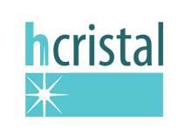

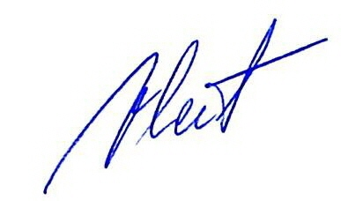

Martin Vlček
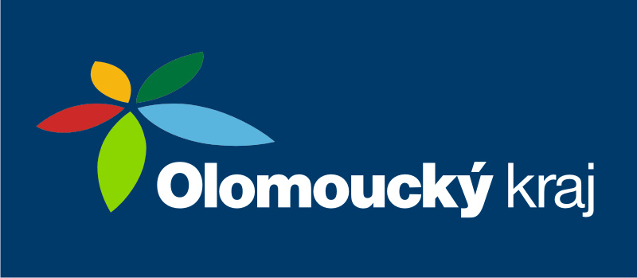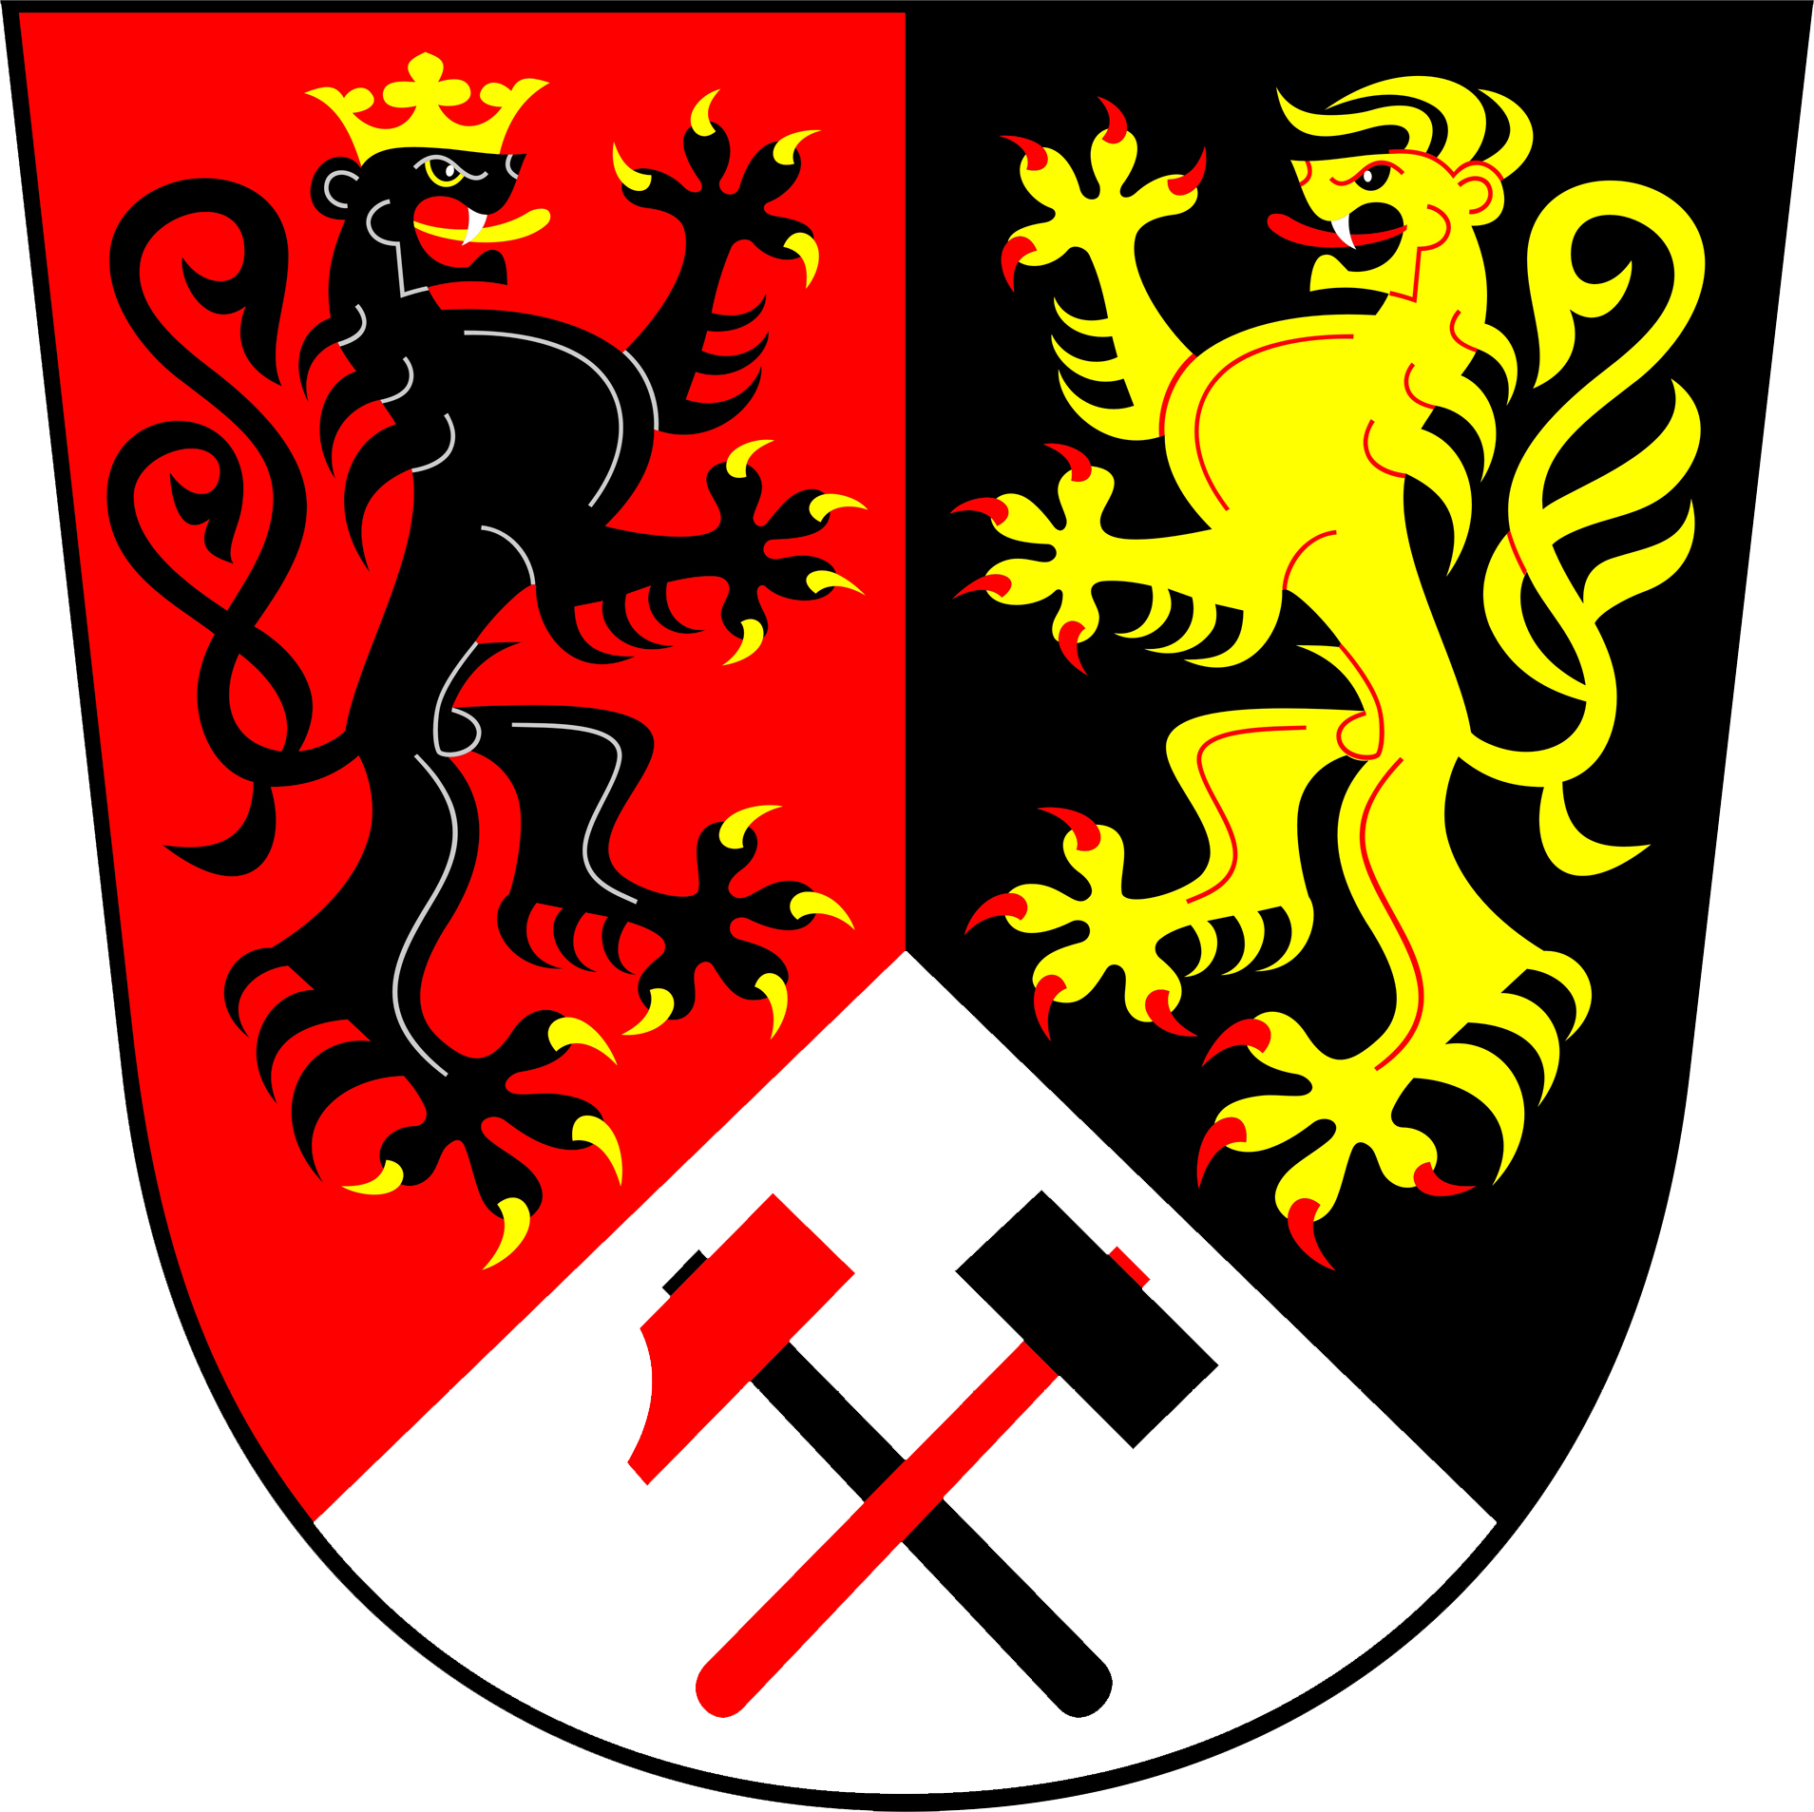 starosta SDH Sobotín

